Клёнин Егор
1 группа
Лабораторная работа №2
МОСТОВОЙ МЕТОД ИЗМЕРЕНИЯ СОПРОТИВЛЕНИЙ

- Цель: освоить мостовой метод измерения сопротивлений.

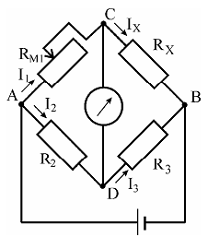
- Схема:

- Измерения:

С помощью омметра (для проверки): Rх = 1326(Ом), R3 = 489(Ом),, Rх+R6=1815(Ом).
Теоретический рассчет соединений на основе измерений с помощью моста: , Rх+R6=1867(Ом).

- Расчет погрешностей:

- .
- Для отдельно взятого измерение Rх по формуле
Вывод формулы:
, , ,

- Для среднего значения R по следующему принципу (см. аналитические методы прикладной физики):

Итого, получаем :

- Вывод:
Мостовой метод позволяет измерить неизвестное сопротивление, зная остальные сопротивления цепи и установив мост в состояние равновесия.
Хотя мостовой метод позволяет избавиться от погрешности мультиметра, взамен для точного результата он требует точности градуировки известных магазинов сопротивлений.
Формулы для рассчета параллельного и последовательного соединений резисторов дают значения совпадающие с опытным измерением таких соединений.
Если между двумя точками цепи не протекает ток, то если их соеденить проводником, поведение цепи не изменится.

